第二届从师（业）技能大赛
——之普通话演讲比赛

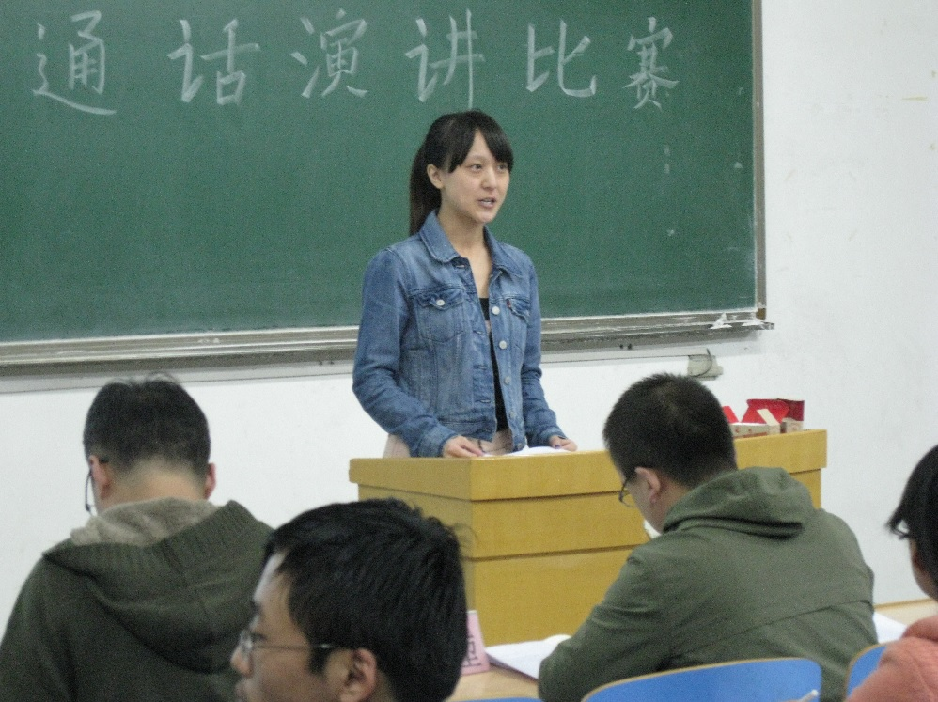
2013年10月28日，我院学生普通话演讲比赛在教学七号楼举行。普通话演讲比赛不仅为同学们以后走向讲台讲好普通话进行了实战训练，掌握从师技能。同时，演讲的题目让参赛同学有了一次深刻的反思。比赛中选手们的亲身感悟和生动演讲，感染了评委和台下的观众，博得了阵阵掌声。最后，在所有参赛选手精彩的演讲比赛中，陈烨同学成为佼佼者，夺得桂冠。
学生会宣传部 罗筱莉

